Themenvorschlag uschi liebl pr
26. September 2023

Fünf Gründe für eine Winterauszeit auf der Alp

Die 5 W’s rund um die Schlossanger Alp

Sie bezeichnen sich selbst als die fünf B’s: Barbara, Bernd, Beatrice, Bastian und Bettina – die Gastfamilie Schlachter-Ebert, die die Schlossanger Alp auf dem Hochplateau der Allgäuer Gemeinde Pfronten führt. Es folgen fünf W’s, warum das feine Berg- und Wellnesshotel die ideale Destination für den Winterurlaub ist.
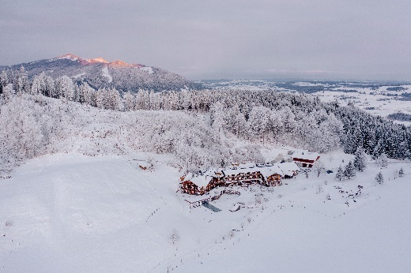 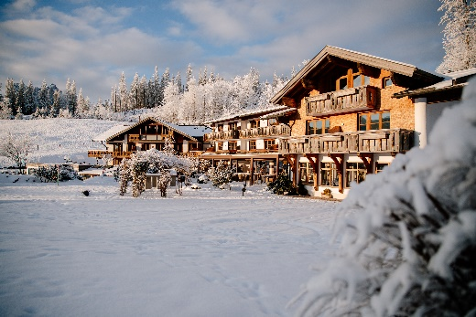
Schlossanger Alp ©Andi Mayr
- Winter-Wonderland
Auf 1.130 Metern Höhe nahe der Tiroler Grenze gelegen und von der Allgäuer Alpenlandschaft umgeben, verwandelt sich die Schlossanger Alp dank seiner idyllischen Alleinlage zu einem Winter-Wonderland. Wer Ruhe vor traumhafter Winterkulisse sucht, ist hier richtig. Die Umgebung lädt zum Runterkommen und Durchatmen bei Spaziergängen ein. Denn: Pfronten gilt mit seiner intakten Natur als anerkannter Luftkurort mit wenig Pollenflug.
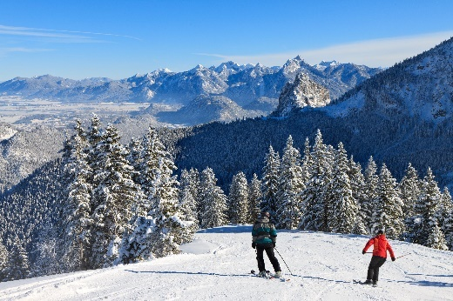 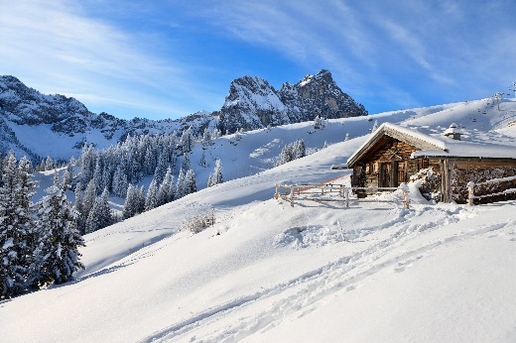
Skigebiet Breitenberg ©Pfronten Tourismus, E. Reiter / Verschneite Hochalp ©Pfronten Tourismus, E.Reiter
- Wintersport-Aktivitäten
Wer im Winterurlaub aktiv sein möchte, geht Skifahren, Rodeln, Langlaufen oder auf Wandern. Im Skizentrum Pfronten-Steinach, auf der Hochalpe am Breitenberg und den kleinen Sonnenliften in Pfronten-Röfleuten stehen Erwachsenen und Familien mit Kindern über 20 Pistenkilometer für ihr Skivergnügen zur Verfügung. Die sechseinhalb Kilometer lange und damit längste Naturrodelbahn im Allgäu sorgt am Breitenberg für Schneespaß bei Groß und Klein. Bei den geführten Schneeschuhwanderungen lässt sich die tief verschneite Allgäuer Bergwelt bestaunen. Tipps und Empfehlungen können sich Hotelgäste der Schlossanger Alp jederzeit bei der Gastfamilie Schlachter-Ebert einholen.
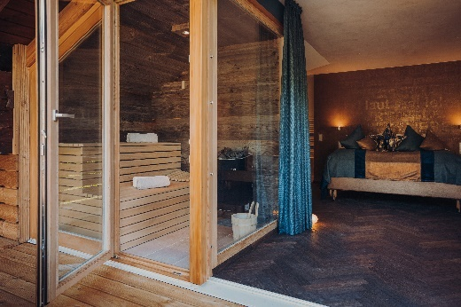 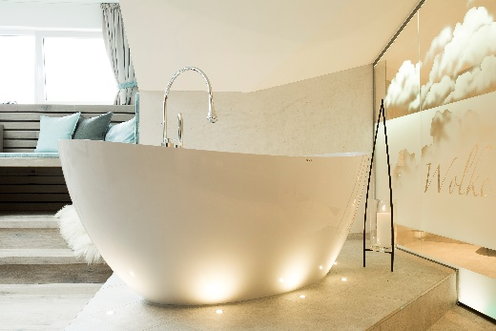
Sterntaler Suite mit Sauna ©Andi Mayr / Freistehende Badewanne in Wolke Suite ©Bettina Ebert
- Wellnessen im Bergquell SPA oder ganz privat
Winter geht mit Wellness einher. Egal ob vom ganzjährig beheiztem Außenpool, in der finnischen Panorama-Sauna oder in den Ruheräumen, Gäste entspannen vor einzigartiger Naturkulisse. Zum feinen Angebot des Bergquell SPA gehören eine klassische, 60 Grad warme Stubensauna, eine Bio-Sauna, eine Felsen-Dampfgrotte, ein Whirlpool im Innenbereich, der Ruhebereich mit Schaukelliegen und gewärmten Wasserbetten sowie eine hauseigene Alppraxis mit professionellen Physiotherapeuten, Heilpraktikern und einer Osteopathin. Wer sich zurückziehen möchte, genießt den privaten Saunagang zu zweit oder eine heiße Badewanne in seiner Suite.
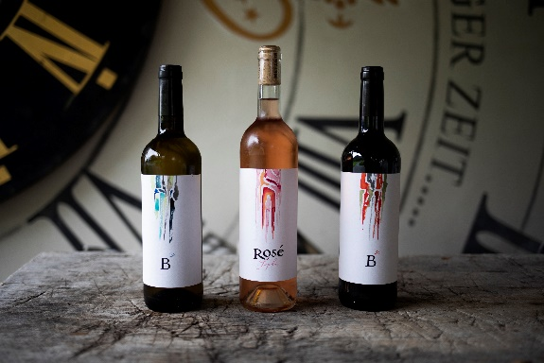
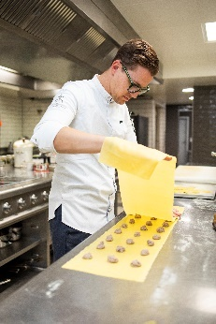
Hausweine ©Bettina Ebert / Küchenchef Bastian ©Bettina Ebert
- Wein und Waldschwein
Weinkenner werden über die beeindruckende Weinkarte der Schlossanger Alp staunen. 550 Positionen zählt die exquisite Sammlung im Weinkeller. Die Gastgeber Bernd und Tochter Beatrice haben eine Passion für edle Tropfen und wählen die qualitativen Produkte sorgfältig aus. Gäste sollten unbedingt die hauseigenen Rot- und Weißweine B2 und B3 mit persönlicher Note der Familie verkosten. Sohn Bastian übernahm Ende 2022 als neuer Küchenchef die Leitung von seiner Mutter und Spitzenköchin Barbara. Zu seinen Spezialitäten zählen unter anderem hausgemachte Pasta. Fleischliebhaber dürfen sich das hervorragende Waldschwein nicht entgehen lassen – mit passender Weinbegleitung versteht sich.
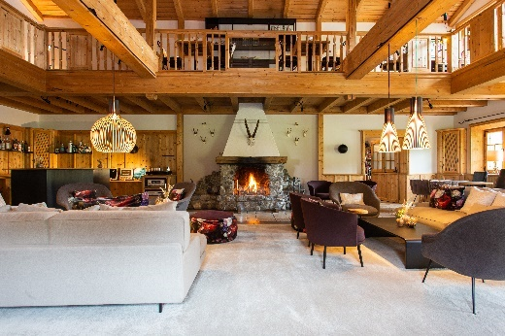 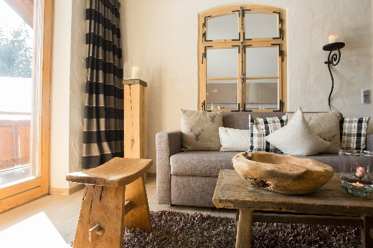
Kaminzimmer ©Bettina Ebert / Zimmerbeispiel ©Bettina Ebert
- Wohlfühl-Ambiente
Die Schlossanger Alp präsentiert sich als wahres Wohlfühlrefugium. Herzstück des geschichtsträchtigen Hauses ist das Kaminzimmer, das bei der Renovierung 2007 in Anlehnung an die ursprüngliche Alp von 1913 erbaut wurde. In der kalten Jahreszeit sorgt das Kaminfeuer für eine wohlige Atmosphäre, die zum Verweilen einlädt. Auch in den 35 individuell gestalteten Zimmern und Suiten zieht sich der heimelige Charakter im alpenländischen Stil durch. Ob vom gemütlichen Wohnbereich, aus der Badewanne oder vom Balkon, Gäste genießen stets den Blick auf die weiße Pracht.
Mehr Informationen und Buchungen unter www.schlossanger.de.

Über Schlossanger Alp
Idyllische Alleinlage auf 1.130 Metern: Umgeben von den Allgäuer Alpen und im Luftkurort Pfronten gelegen präsentiert sich das Berghotel Schlossanger Alp als charmantes Wohlfühlrefugium. Seit 1913 befindet sich das Haus im Besitz der Familie Schlachter-Ebert, die das Hotel bereits in fünfter Generation führt. Heute beherbergt das schmucke Hideaway 35 individuell gestaltete Zimmer und Suiten, ein Restaurant mit historischen Stuben, Wintergarten und Sonnenterrasse, eine gemütliche Kaminstube in Anlehnung an die ursprüngliche Alp sowie einen feinen Spa-Bereich samt ganzjährig beheiztem Außenpool mit Inneneinstieg, Indoor-Whirlpool, Saunas, Ruheplätzen und Behandlungsräumen für die hauseigene Alppraxis. Weitere Highlights sind der am Waldrand gelegene Naturbadeteich und die Yoga-Plattform. Die gehobene Küche des Hauses bietet eine exquisite Auswahl an regionalen und internationalen Spezialitäten. Abgerundet wird der Genuss durch eine sorgfältig zusammengestellte Weinkarte mit über 550 Positionen. Aktivitäten wie Wandern, Radeln, Skifahren und Langlaufen sind in der Region sehr beliebt.
www.schlossanger.de

Pressekontakt
Christin Neuwirt | Sina Goßler
uschi liebl pr, emil-geis-str. 1, 81379 münchen
tel. +49 89 7240292-0 | -14, fax +49 89 7240292-19
e-mail: cn@liebl-pr.de | sg@liebl-pr.de

